Resolución del Pleno del Instituto de Transparencia, Acceso a la Información Pública y Protección de Datos Personales del Estado de México y Municipios, con domicilio en Metepec, Estado de México, a siete de diciembre de dos mil veintidós.

VISTO el expediente electrónico formado con motivo del recurso de revisión número 15685/INFOEM/IP/RR/2022, interpuesto por el C. XXXXXXXXXXXXXXXXXX, en lo sucesivo El Recurrente, en contra de la respuesta del Ayuntamiento de Villa Guerrero, en lo subsecuente El Sujeto Obligado, se procede a dictar la presente resolución.

A N T E C E D E N T E S D E L A S U N T O

PRIMERO. De la Solicitud de Información.
Con fecha siete de julio de dos mil veintidós, el Recurrente presentó a través del Sistema de Acceso a la Información Mexiquense (SAIMEX) ante El Sujeto Obligado, la solicitud de acceso a la información, registrada bajo el número de expediente 00202/VIGUERRE/IP/2022, mediante la cual solicitó lo siguiente:

“Solicito se me proporcione en formato pdf, el archivo de la monografia municipal actualizada, puesto que el archivo disponible en linea no esta en opción para descargarlo.” (Sic.)

Modalidad de entrega: a través del SAIMEX.

SEGUNDO. De la respuesta del Sujeto Obligado.
En el expediente electrónico SAIMEX, se aprecia que El Sujeto Obligado en fecha once de octubre de dos mil veintidós, dio respuesta a la solicitud de información señalando lo siguiente:

“En respuesta a la solicitud recibida, nos permitimos hacer de su conocimiento que con fundamento en el artículo 53, Fracciones: II, V y VI de la Ley de Transparencia y Acceso a la Información Pública del Estado de México y Municipios, le contestamos que:
CIUDADANO PRESENTE Con fundamento en lo establecido en los artículos 12, 23 fracción IV, 53, y demás relativos aplicables a la Ley de Transparencia y Acceso a la Información Pública del Estado de México, y en atención a su solicitud 00202/VIGUERRE/IP/2022, sírvase encontrar la respuesta otorgada por el Servidor Público Habilitado donde se presume existe la información pública solicitada. En atención a lo solicitado le informe que el derecho de acceso a la información pública, por disposición del artículo 4, de la Ley de Transparencia y Acceso a la Información Pública del Estado de México y Municipios se refiere a la prerrogativa de las personas para buscar, difundir, investigar, recabar, recibir y solicitar información pública. Por tanto, para que los sujetos obligados hagan efectivo este derecho deben poner a disposición de los particulares los documentos en los que conste el ejercicio de sus atribuciones legales o que por cualquier circunstancia obre en sus archivos, en virtud de que toda la información generada, obtenida, adquirida, transformada, administrada o en posesión de los Sujetos Obligados es pública y accesible de manera permanente a cualquier persona, en los términos y condiciones que se establezcan en los tratados internacionales de los que el Estado mexicano sea parte, en la Ley General, la Ley de Transparencia vigente en nuestra entidad y demás disposiciones de la materia, privilegiando el principio de máxima publicidad de la información. Finalmente, se hace de su conocimiento, que tiene derecho a interponer recurso de revisión sobre este acto, de conformidad a lo dispuesto en los artículos 127, 128, 129 y 130 de la Ley de Protección de Datos Personales en Posesión de Sujetos Obligados del Estado de México y Municipios, así como en los artículos 176, 177 y 178 de la Ley de Transparencia y Acceso a la Información Pública del Estado de México y Municipios, en un término de 15 (quince) días hábiles, contados a partir del día hábil siguiente de que haya surtido efectos la notificación. ATENTAMENTE L.A.E. ALINE MAGALLI PEREZ TORRES TITULAR DE LA UNIDAD DE TRANSPARENCIA
ATENTAMENTE
L. D. MARICELA RAMIREZ COTERO” (Sic).

Adicionalmente, el Sujeto Obligado adjunto el archivo electrónico denominado “00202VILLAGUERREIP.pdf”, mismo que no se reproduce por ser del conocimiento de las partes pero que será materia de estudio en el CONSIDERANDO respectivo.

TERCERO. Del recurso de revisión.
Inconforme con la respuesta notificada por El Sujeto Obligado, el Recurrente interpuso el recurso de revisión, en fecha diecinueve de octubre de dos mil veintidós, el cual fue registrado en el sistema electrónico con el expediente número 15685/INFOEM/IP/RR/2022, en el cual arguye, las siguientes manifestaciones:

- Acto Impugnado:
“No entrega información" [Sic]

- Razones o Motivos de Inconformidad:
“Se solicito la entrega de la informaión de la momografia ue esta publcada en linea, pero no se puede descargar, si la subieron a su pagina en https://heyzine.com/flip-book/0662f9c430.html, deben de tener el archivo digital en pdf..” [Sic]

CUARTO. Del turno y admisión del recurso de revisión.
Medio de impugnación que le fue turnado al Comisionado Presidente José Martínez Vilchis, por medio del sistema electrónico en términos del arábigo 185, fracción I, de la Ley de Transparencia y Acceso a la información Pública del Estado de México y Municipios, del cual recayó acuerdo de admisión en fecha veintiuno de octubre del año en curso, determinándose en él, un plazo de siete días para que las partes manifestaran lo que a su derecho corresponda en términos del numeral ya citado.

QUINTO. De la etapa de instrucción.
Así, una vez abierta la etapa de instrucción, en el sumario se observa que El Sujeto Obligado en fecha veinticuatro de octubre de dos mil veintidós, presentó su informe justificado, mismo que fue puesto a la vista del Recurrente el día siete de noviembre de dos mil veintidós, para que en un término de tres días el Recurrente adujera manifestaciones; asimismo, se hace constar que el Recurrente fue omiso en presentar sus manifestaciones respecto al informe justificado remitido por el Sujeto Obligado; finalmente se advierte de las constancias que integran el presente expediente, que no existe prueba alguna que deba desahogarse.

SEXTO. Del Cierre de Instrucción.
Por lo cual, se decretó el cierre de instrucción mediante acuerdo de fecha catorce de noviembre de dos mil veintidós, en términos del artículo 185, fracción VI, de la Ley de Transparencia y Acceso a la Información Pública del Estado de México y Municipios, iniciando el término legal para dictar resolución definitiva del asunto.

SÉPTIMO. De la ampliación del término para resolver.
En fecha dos de diciembre de dos mil veintidós, se amplió el término para resolver el recurso de revisión en términos del artículo 181 párrafo tercero de la Ley de Transparencia y Acceso a la Información Pública del Estado de México y Municipios por un plazo de quince días hábiles.

C O N S I D E R A N D O

PRIMERO. De la competencia.
Este Instituto de Transparencia, Acceso a la Información Pública y Protección de Datos Personales del Estado de México y Municipios, es competente para conocer y resolver el presente recurso de revisión, conforme a lo dispuesto en los artículos 6, apartado A, fracción IV, de la Constitución Política de los Estados Unidos Mexicanos; 5, párrafos trigésimo, trigésimo primero y trigésimo segundo, fracciones IV y V, de la Constitución Política del Estado Libre y Soberano de México; artículos 1, 2 fracción II, 13, 29, 36 fracciones I y II, 176, 178, 179, 181 párrafo tercero y 185, de la Ley de Transparencia y Acceso a la Información Pública del Estado de México y Municipios; y 10, 7, 9 fracciones I y XXIV y 11, del Reglamento Interior del Instituto de Transparencia, Acceso a la Información Pública y Protección de Datos Personales del Estado de México y Municipios.

SEGUNDO. Sobre los alcances del recurso de revisión.
Anterior a todo debe destacarse que el recurso de revisión tiene el fin y alcance que señalan los numerales 176, 179, 181 párrafo cuarto, 194 y 195, y demás aplicables de la Ley de Transparencia y Acceso a la Información Pública del Estado de México y Municipios vigente y será analizado conforme a las actuaciones que obren en el expediente electrónico con la finalidad de reparar cualquier posible afectación al derecho de acceso a la información pública y garantizando el principio rector de máxima publicidad.

TERCERO. Del estudio de las causas de improcedencia y sobreseimiento.
Es menester resaltar que en el procedimiento de acceso a la información pública y de los medios de impugnación de la materia, se advierten diversos supuestos de procedibilidad que deben estudiarse con la finalidad de dar cumplimiento a los principios de legalidad y objetividad inmersos en el artículo 9, de Ley de Transparencia y Acceso a la Información Pública del Estado de México y Municipios, en correlación con la seguridad jurídica que debe generar lo actuado ante este Organismo garante.

Siendo una facultad legal entrar al estudio de las causas de improcedencia que hagan valer las partes o que se adviertan de oficio por este Resolutor; presupuestos procesales de inicio o trámite de un proceso que dotan de seguridad jurídica las resoluciones emitidas por este organismo colegiado, máxime que se trata de una figura procesal adoptada en la ley de la materia, la cual permite dilucidar alguna causal que impida el estudio y resolución de un asunto en su fondo, cuando una vez admitido el recurso de revisión se advierta una causa de improcedencia que permita sobreseerlo.

Estudio de causales de improcedencia que no son incompatibles con el derecho de acceso a la justicia, ya que éste no se coarta por regular causas de improcedencia y sobreseimiento con tales fines.

La Ley de Transparencia de la entidad, en su artículo 192, contempla la figura jurídica del sobreseimiento, y específicamente en sus hipótesis inmersas en la fracción III, refieren que se sobreseerá el asunto cuando El Sujeto Obligado responsable del acto lo modifique o revoque de tal manera que el recurso de revisión quede sin materia o admitido el recurso de revisión, aparezca alguna causal de improcedencia en los términos de la presente Ley.

Bajo esa línea, con la finalidad de determinar si se modificó o revocó el acto u omisión del Sujeto Obligado, para el efecto de que quede sin materia el recurso de revisión, es necesario realizar una valoración de la información remitida en informe justificado y determinar si dicha consecuencia se subsume en el presupuesto procesal que establece la fracción III, del artículo 192, de la Ley de Transparencia y Acceso a la Información Pública del Estado de México y Municipios, a efecto de generar certeza jurídica sobre la satisfacción del derecho de acceso a la información accionado por el particular, sirviendo para tales efectos las siguientes líneas argumentativas.

En primera instancia, es necesario hacer referencia a los motivos o razones de inconformidad que expresa el Recurrente, los cuales, concatenados con el acto impugnado, señalan medularmente, la entrega de información que “se solicitó la entrega de la información de la monografía que esta publicada en línea, pero no se puede descargar, si la subieron a su página en https://heyzine.com/flip-book/0662f9c430.html, deben de tener el archivo digital en pdf”. (sic)

Resultando procedente la interposición del recurso de revisión cuando El Sujeto Obligado no hace entrega de la información con lo solicitado; en ese tenor se precisa que la materia sobre la cual versará el estudio del asunto, consiste en verificar si El Sujeto Obligado atendió el requerimiento formulado por el hoy Recurrente, otorgando la respuesta que en derecho corresponde.

Como señalamos en el antecedente PRIMERO; en fecha siete de octubre de dos mil veintidós, el Recurrente realizó la solicitud de acceso a la información con folio 00202/VIGUERRE/IP/2022, requiriendo, objetivamente, que se le proporcionara el o los documentos en donde conste lo siguiente:

- Solicito se me proporcione en formato pdf, el archivo de la monografia municipal actualizada, puesto que el archivo disponible en linea no esta en opción para descargarlo.

A lo que El Sujeto Obligado, a través del Titular de la Unidad de Transparencia, transcribió la solicitud de acceso a la información formulada por el particular, en los términos siguientes:

En respuesta a la solicitud recibida, nos permitimos hacer de su conocimiento que con fundamento en el artículo 53, Fracciones: II, V y VI de la Ley de Transparencia y Acceso a la Información Pública del Estado de México y Municipios, le contestamos que:
CIUDADANO PRESENTE Con fundamento en lo establecido en los artículos 12, 23 fracción IV, 53, y demás relativos aplicables a la Ley de Transparencia y Acceso a la Información Pública del Estado de México, y en atención a su solicitud 00202/VIGUERRE/IP/2022, sírvase encontrar la respuesta otorgada por el Servidor Público Habilitado donde se presume existe la información pública solicitada. En atención a lo solicitado le informe que el derecho de acceso a la información pública, por disposición del artículo 4, de la Ley de Transparencia y Acceso a la Información Pública del Estado de México y Municipios se refiere a la prerrogativa de las personas para buscar, difundir, investigar, recabar, recibir y solicitar información pública. Por tanto, para que los sujetos obligados hagan efectivo este derecho deben poner a disposición de los particulares los documentos en los que conste el ejercicio de sus atribuciones legales o que por cualquier circunstancia obre en sus archivos, en virtud de que toda la información generada, obtenida, adquirida, transformada, administrada o en posesión de los Sujetos Obligados es pública y accesible de manera permanente a cualquier persona, en los términos y condiciones que se establezcan en los tratados internacionales de los que el Estado mexicano sea parte, en la Ley General, la Ley de Transparencia vigente en nuestra entidad y demás disposiciones de la materia, privilegiando el principio de máxima publicidad de la información. Finalmente, se hace de su conocimiento, que tiene derecho a interponer recurso de revisión sobre este acto, de conformidad a lo dispuesto en los artículos 127, 128, 129 y 130 de la Ley de Protección de Datos Personales en Posesión de Sujetos Obligados del Estado de México y Municipios, así como en los artículos 176, 177 y 178 de la Ley de Transparencia y Acceso a la Información Pública del Estado de México y Municipios, en un término de 15 (quince) días hábiles, contados a partir del día hábil siguiente de que haya surtido efectos la notificación. ATENTAMENTE L.A.E. ALINE MAGALLI PEREZ TORRES TITULAR DE LA UNIDAD DE TRANSPARENCIA

Adicionalmente, el Sujeto Obligado adjunto el archivo electrónico denominado “00202VILLAGUERREIP.pdf”, que consiste en dos fojas, en formato pdf, que contiene el oficio número SA/362/10/2022, firmado por el Secretario de Ayuntamiento, dirigido a la Titular de la Unidad de Transparencia, en el que manifiesta lo siguiente:
“En respuesta a su oficio, me permito informarle a Usted, que después de una búsqueda en los archivos de esta secretaria no se encontró el documento que se solicita en formato digital, sin embargo, existe un ejemplar impreso, el cual queda a su disposición para consultarlo, en horarios y días hábiles, en esta Secretaría del Ayuntamiento.
En cuanto a la actualización de la misma, por el momento se encuentra en proceso de revisión.” (Sic)

Inconforme con la respuesta emitida por El Sujeto Obligado, El Recurrente interpuso el presente recurso de revisión, señalando como Razones o Motivos de Inconformidad lo siguiente: “se solicitó la entrega de la información de la monografía que esta publicada en línea, pero no se puede descargar, si la subieron a su página en https://heyzine.com/flip-book/0662f9c430.html, deben de tener el archivo digital en pdf.” (Sic); como se puede advertir del texto plasmado con anterioridad, la liga electrónica que proporciona el Recurrente dirige a la siguiente página:

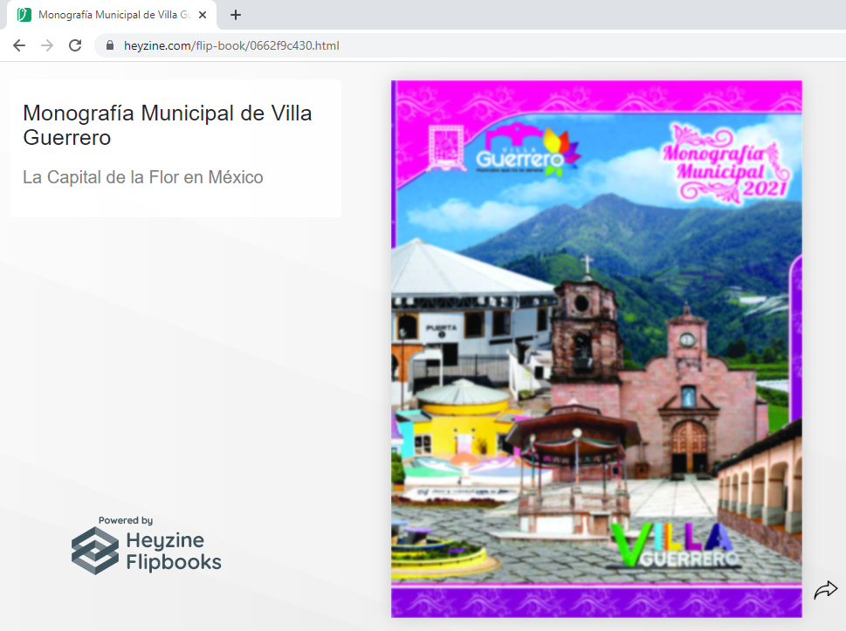
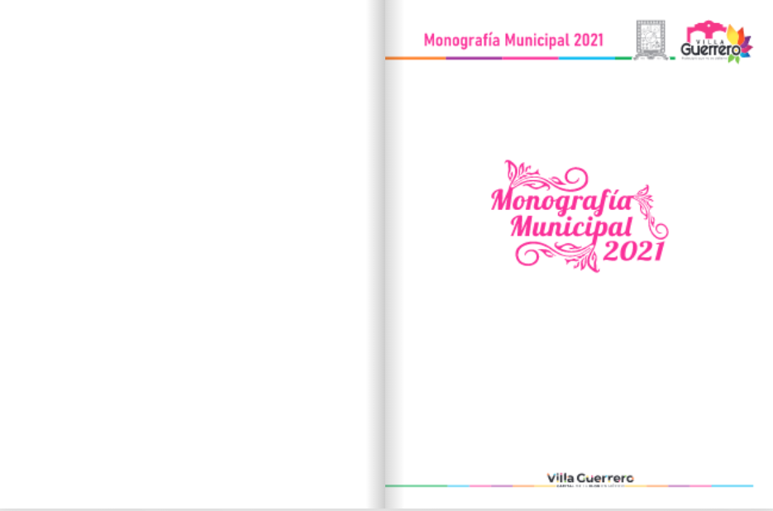

Por otro lado, mediante informe justificado rendido por El Sujeto Obligado, se advierte que ha contestado a las pretensiones hechas por El Recurrente, buscando en todo momento favorecer la transparencia y satisfacer su derecho de acceso a la información; con la información existente en sus archivos. Lo anterior es así, ya que en fecha veinticuatro de octubre de dos mil veintidós, de los documentos que obran en el expediente electrónico, se advierte que El Sujeto Obligado remitió través del Sistema de Acceso a la Información Mexiquense (SAIMEX) el archivo denominado, “MONOGRAFIA 2019-2022.pdf” que contiene 150 fojas, en formato pdf, relativo a la Monografía Municipal 2021, el cual colma con lo solicitado por el hoy quejoso, tal como se ilustra a continuación:

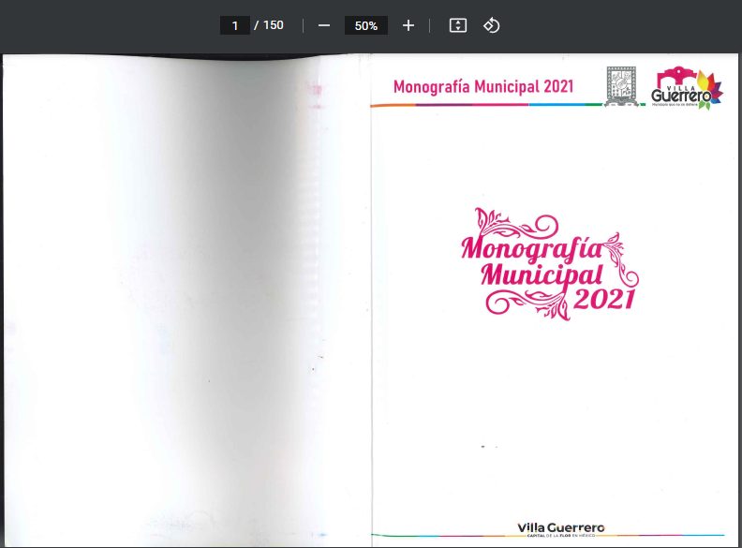

Por lo que una vez analizada la información que proporcionó El Sujeto Obligado en Informe Justificado, se estima que se colmó los requerimientos originales formulados por el solicitante, remitiendo la Monografía Municipal en archivo pdf, misma a la que hace referencia el Recurrente en la liga electrónica enviada en sus razones o motivos de inconformidad.

En ese mismo contexto, el artículo 12 de la Ley de Transparencias y Acceso a la Información Pública del Estado de México y Municipios, establece que los sujetos obligados proporcionarán la información pública que se les requiera y esta obre en sus archivos, mismo precepto que a continuación se transcribe:

“Artículo 12. Quienes generen, recopilen, administren, manejen, procesen, archiven o conserven información pública serán responsables de la misma en los términos de las disposiciones jurídicas aplicables.

Los sujetos obligados sólo proporcionarán la información pública que se les requiera y que obre en sus archivos y en el estado en que ésta se encuentre. La obligación de proporcionar información no comprende el procesamiento de la misma, ni el presentarla conforme al interés del solicitante; no estarán obligados a generarla, resumirla, efectuar cálculos o practicar investigaciones.”

Bajo ese tenor, es evidente que toda la información generada, obtenida, adquirida, transformada, administrada o en posesión de los sujetos obligados es pública y accesible de manera permanente a cualquier persona, empero, en los términos que establezca la normatividad aplicable, conminando a los sujetos obligado a sólo proporcionar la información que se les requiera y que obre en sus archivos y en el estado en que ésta se encuentre, sin que se comprenda el procesamiento de la misma, el presentarla conforme al interés del solicitante, ni generarla, resumirla, efectuar cálculos o practicar investigaciones.

En esa virtud, del análisis efectuado a las manifestaciones esgrimidas mediante su informe justificado, se advierte que El Sujeto Obligado colma en su totalidad lo solicitado por la particular, como se desarrolló en los párrafos anteriores.

En síntesis, el derecho de acceso a la información pública se satisface en aquellos casos en que se entregue el soporte documental en que conste la información pública, toda vez que, los Sujetos Obligados no tienen el deber de generar, poseer o administrar la información pública con el grado de detalle solicitado; esto es, que no tienen el deber de generar un documento ad hoc, para satisfacer el derecho de acceso a la información pública.

Como apoyo a lo anterior, es aplicable el Criterio 03-17, emitido por el Instituto Nacional de Transparencia, Acceso a la Información y Protección de Datos Personales, que dice:

“No existe obligación de elaborar documentos ad hoc para atender las solicitudes de acceso a la información. Los artículos 129 de la Ley General de Transparencia y Acceso a la Información Pública y 130, párrafo cuarto, de la Ley Federal de Transparencia y Acceso a la Información Pública, señalan que los sujetos obligados deberán otorgar acceso a los documentos que se encuentren en sus archivos o que estén obligados a documentar, de acuerdo con sus facultades, competencias o funciones, conforme a las características físicas de la información o del lugar donde se encuentre. Por lo anterior, los sujetos obligados deben garantizar el derecho de acceso a la información del particular, proporcionando la información con la que cuentan en el formato en que la misma obre en sus archivos; sin necesidad de elaborar documentos ad hoc para atender las solicitudes de información.

Resoluciones:
• RRA 0050/16. Instituto Nacional para la Evaluación de la Educación. 13 julio de 2016. Por unanimidad. Comisionado Ponente: Francisco Javier Acuña Llamas.
• RRA 0310/16. Instituto Nacional de Transparencia, Acceso a la Información y Protección de Datos Personales. 10 de agosto de 2016. Por unanimidad. Comisionada Ponente. Areli Cano Guadiana.
• RRA 1889/16. Secretaría de Hacienda y Crédito Público. 05 de octubre de 2016. Por unanimidad. Comisionada Ponente. Ximena Puente de la Mora.”

En esa tesitura, de acuerdo a lo inmerso en el expediente que nos ocupa se advierte que El Sujeto Obligado ha modificado el acto, remitiendo la Monografía Municipal requerida por el Recurrente, como ya ha sido demostrado en los párrafos que anteceden.

Hasta lo aquí expuesto, se concluye que El Sujeto Obligado satisfizo el derecho de acceso a la información mediante la respuesta primigenia y la modificación de la misma en su informe justificado, actualizándose la fracción III, del artículo 192, de la Ley de Transparencia y Acceso a la Información Pública del Estado de México y Municipios, por darse por satisfechos los elementos que integran dicha hipótesis, a saber:

- El primero de ellos es que el sujeto obligado responsable del acto lo modifique o revoque, lo que se demuestra con la documental remitida en el informe justificado de fecha veinticuatro de octubre de dos mil veintidós, el cual deviene de la autoridad quien emitió el acto impugnado.

- Por lo que hace al segundo elemento inmerso en el numeral en comento, se requiere que el recurso de revisión se quede sin materia, lo cual se actualiza con las líneas argumentativas inmersas en el presente considerando, atendiendo a que la materia del recurso de revisión se hizo consistir en proporcionar la Monografía Municipal referida en la solicitud de información; lo que se vio superado con el documento electrónico señalado en el inciso anterior.

En conclusión, la ley de la materia establece en la fracción III, del artículo 192, de la Ley de Transparencia vigente en la entidad, que a la letra establecen:

“Artículo 192. El recurso será sobreseído, en todo o en parte, cuando una vez admitido, se actualicen alguno de los siguientes supuestos:
- El recurrente se desista expresamente del recurso;
- El recurrente fallezca o, tratándose de personas jurídicas colectivas, se disuelva;
- El sujeto obligado responsable del acto lo modifique o revoque de tal manera que el recurso de revisión quede sin materia;
- Admitido el recurso de revisión, aparezca alguna causal de improcedencia en los términos de la presente Ley; y
- Cuando por cualquier motivo quede sin materia el recurso.”

Por lo que hace a los requisitos de procedencia del sobreseimiento en términos del artículo 192, de la Ley de Transparencia estatal se establece lo siguiente:

- Mediante acuerdo de fecha veintiuno de octubre de dos mil veintidós, el Comisionado José Martínez Vilchis, admitió a trámite el recurso de revisión que nos ocupa.

- Lo esgrimido por el Recurrente dentro del recurso de revisión impugnado queda sin materia, toda vez que El Sujeto Obligado colmó el derecho de acceso a la información del Recurrente, ello al modificar su respuesta primigenia, mediante la información remitida en su informe justificado, en fecha veinticuatro de octubre de dos mil veintidós.

- El recurso 15685/INFOEM/IP/RR/2022, no actualiza ninguna hipótesis de las inmersas en el numeral 179, de la Ley en materia vigente en la entidad.

Es importante resaltar a manera de analogía que la Suprema Corte de Justicia de la Nación mediante el número 2 de la Serie Estudios Introductorios sobre el Juicio de Amparo relativo a LA IMPROCEDENCIA DE LA ACCIÓN DE AMPARO definió a la improcedencia del amparo como la institución jurídica procesal en la que, al actualizarse ciertas circunstancias previstas en la Constitución Federal, en la Ley de Amparo o en la Jurisprudencia, el órgano jurisdiccional se ve impedido para analizar y resolver el fondo del asunto y que la causa de improcedencia puede tenerse por acreditada desde el momento en que se presenta la demanda de amparo, lo que generará que la demanda sea desechada; o bien, después de admitida la demanda, lo que tendrá como consecuencia que se sobresea en el juicio.

Por lo tanto, en mérito de lo expuesto en líneas anteriores, con fundamento en la fracción III del artículo 192, de la Ley de Transparencia y Acceso a la Información Pública del Estado de México y Municipios, se SOBRESEE el recurso de revisión 15685/INFOEM/IP/RR/2022, que ha sido materia del presente fallo.

Por lo antes expuesto y fundado es de resolverse y,

SE RESUELVE

PRIMERO. Se SOBRESEE el recurso de revisión número 15685/INFOEM/IP/RR/2022, porque al modificar la respuesta el recurso quedó sin materia conforme a lo dispuesto en el artículo 192 fracción III de la Ley de Transparencia y Acceso a la Información Pública del Estado de México y Municipios, en términos del Considerando TERCERO de la presente resolución.

SEGUNDO. NOTIFÍQUESE vía Sistema de Acceso a la Información Mexiquense (SAIMEX), la presente resolución al Titular de la Unidad de Transparencia del Sujeto Obligado.

TERCERO. NOTIFÍQUESE al Recurrente la presente resolución, y hágase de su conocimiento que en caso de que considere que le cause algún perjuicio la presente resolución, podrá promover el Juicio de Amparo en los términos de las leyes aplicables, de acuerdo a lo estipulado por el artículo 196, de la Ley de Transparencia y Acceso a la Información Pública del Estado de México y Municipios.

ASÍ LO ACORDÓ, POR UNANIMIDAD DE VOTOS, EL PLENO DEL INSTITUTO DE TRANSPARENCIA, ACCESO A LA INFORMACIÓN PÚBLICA Y PROTECCIÓN DE DATOS PERSONALES DEL ESTADO DE MÉXICO Y MUNICIPIOS, CONFORMADO POR LOS COMISIONADOS JOSÉ MARTÍNEZ VILCHIS, MARÍA DEL ROSARIO MEJÍA AYALA, SHARON CRISTINA MORALES MARTÍNEZ, LUIS GUSTAVO PARRA NORIEGA Y GUADALUPE RAMÍREZ PEÑA; EN LA CUADRAGÉSIMA CUARTA SESIÓN ORDINARIA CELEBRADA EL SIETE DE DICIEMBRE DE DOS MIL VEINTIDÓS, ANTE EL SECRETARIO TÉCNICO DEL PLENO, ALEXIS TAPIA RAMÍREZ.------------------------------------------------------------------------------------------------------------------------------------------------------------------------------------------------------------------------------------------------------------------------------------------------------------------------------------------------------------------------------------------------------------------------------------------------------------------------------------------------------------------------------------------------------------------------------------------------------------------------------------------------------------------------------------------------------------------------------------------------------------------------------------------------------------------------------------------------------------------------------------------------------------------------- -----------------------------------------------------------------------------------------------------------------------------------------------------------------------------------------------------------------------------------------------------------------------------------------------------------------------------------------------------------------------------------------------------------------------------------------------------------------------------------------------------------------------------------------------------------------------------------------------------------------------------------------------------------------------------------------------------------------------------------------------------------------------------------------------------------------------
JMV/CCR/LMST

IMPROCEDENCIA Y SOBRESEIMIENTO EN EL JUICIO DE AMPARO. LAS CAUSAS PREVISTAS EN LOS ARTÍCULOS 73 Y 74 DE LA LEY DE LA MATERIA, RESPECTIVAMENTE, NO SON INCOMPATIBLES CON EL ARTÍCULO 25.1 DE LA CONVENCIÓN AMERICANA SOBRE DERECHOS HUMANOS. Del examen de compatibilidad de los artículos 73 y 74 de la Ley de Amparo con el artículo 25.1 de la Convención Americana sobre Derechos Humanos no se advierte que el derecho interno desatienda los estándares que pretenden proteger los derechos humanos en dicho tratado, por regular causas de improcedencia y sobreseimiento que impiden abordar el estudio de fondo del asunto en el juicio de amparo, en virtud de que el propósito de condicionar el acceso a los tribunales para evitar un sobrecargo de casos sin mérito, es en sí legítimo, por lo que esa compatibilidad, en cuanto a los requisitos para la admisibilidad de los recursos dependerá, en principio, de los siguientes criterios: no pueden ser irracionales ni de tal naturaleza que despojen al derecho de su esencia, ni discriminatorios y, en el caso, la razonabilidad de esas causas se justifica por la viabilidad de que una eventual sentencia concesoria tenga un ámbito de protección concreto y no entre en conflicto con el orden jurídico, no son de tal naturaleza que despojen al derecho de su esencia ni tampoco son discriminatorias, pues no existe alguna condicionante para su aplicabilidad, en función de cuestiones personales o particulares del quejoso. Por tanto, las indicadas causas de improcedencia y sobreseimiento no son incompatibles con el citado precepto 25.1, pues no impiden decidir sencilla, rápida y efectivamente sobre los derechos fundamentales reclamados como violados dentro del juicio de garantías.

